PROYECTO

FASE I
JARVIS

Diagrama AS -IS

DESGLOSE DEL PROCESO AS-IS
2.1 Inicio del proceso
Solicitud de cobertura de vacante
Actor: Área solicitante
Canales actuales: WhatsApp, correo, verbal
Contenido mínimo: Rol requerido, cantidad, urgencia
Observación: El proceso es ágil y flexible.
2.2 Formalización de la vacante
Registro de vacante
Actor: Selección (RRHH)
Acciones:
- Registro formal en sistema q sistema? En q?
- Validación de banda salarial
- Creación de expediente interno
- Definición preliminar de tiempos de entrega tiempos para formalizacion de vacante?
2.3 Definición y ajuste de perfil
Reunión de ajuste
Actores: Área solicitante + RRHH
Objetivos:
- Definir hard skills y soft skills
- Validar fit cultural
- Definir modalidad y salario
- Determinar búsqueda interna o externa
Validación del perfil
Decisión: ¿Perfil aprobado?
Si no → se ajusta y valida nuevamente.
2.4 Estrategia de búsqueda (Sourcing)
Definición de estrategia
Actor: RRHH
Opciones:
- Base de datos interna
- Publicación externa
- LinkedIn
- Referencias directas
Preparación de anuncio y formulario
- Redacción estructurada
- Segmentación por ciudad o unidad
Publicación de vacante
2.5 Recepción y organización de postulaciones
- Recepción por plataforma, correo o WhatsApp
- Organización manual
- Clasificación inicial
2.6 Evaluación curricular
- Filtro técnico
- Filtro cultural
- Comparación contra perfil definido
Decisión: ¿Candidato cumple perfil?
2.7 Coordinación y entrevistas
Coordinación de entrevista
Canales: WhatsApp / llamada / correo
Entrevista RRHH
- Validación técnica básica
- Expectativa salarial
- Ajuste cultural
Consolidación de evaluación
- Registro manual
- Comparación de candidatos
2.8 Preparación de terna
- Selección de finalistas
- Preparación de informe
- Comunicación de descarte.

Presentación a jefe / decisor
Decisión: ¿Jefe aprueba terna?
Si no → se ajusta perfil o se relanza búsqueda.
2.9 Cierre del proceso
- Comunicación a candidatos
- Solicitud de documentación
- Inicio proceso de contratación
- Vacante cubierta

Mapa de Interacción

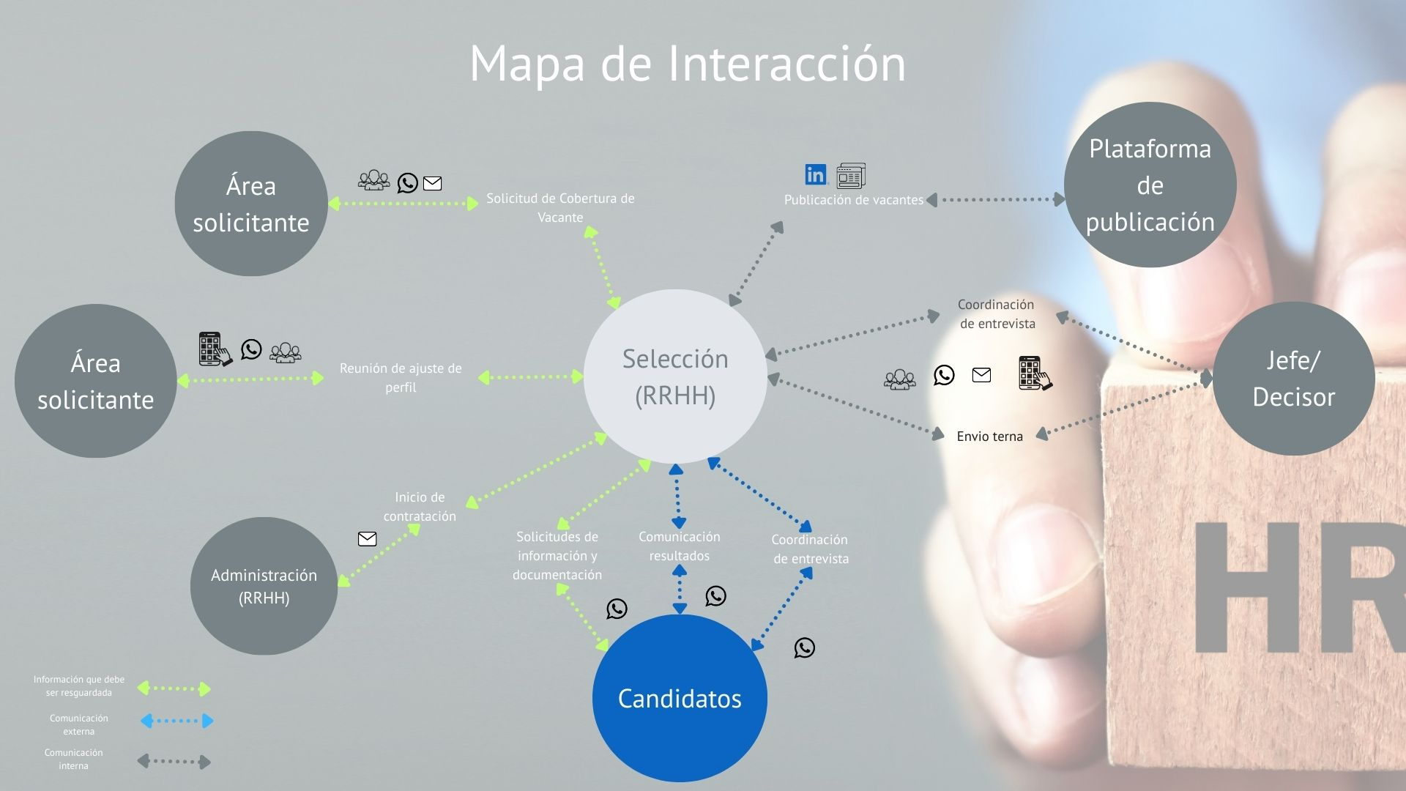

BACKLOG TECNOLÓGICO – JARVIS
4.1 Arquitectura Base
Portal Central RRHH agente Ia en wpp – ya se cuenta con ello?
- Repositorio único del proceso
- Base de datos estructurada
- Historial completo por vacante y candidato
- Chat interno integrado
- Permite texto y video
- Centraliza interacciones
Regla operativa:
Interno → Portal
Externo → Híbrido (Portal + WhatsApp para coordinación)
4.2 Agente 1 – Constructor de Perfil Inteligente
- Consume manual de perfiles y banco histórico formatos? Bd?
- Genera perfil estructurado
- Integra salario, cultura, desempeño histórico
- Sugiere variables de personalidad
- Aprende de contrataciones exitosas api???
4.3 Agente 2 – Validación Conversacional con Área
- Envía perfil generado formato?
- Recibe ajustes
- Consolida feedback
- Cierra validación formal -> hasta aquí tenemos el perfil validado por todos
4.4 Agente 3 – Estrategia de Búsqueda Inteligente
- Analiza perfil en base a q? históricos? Manual de funciones? Diccionario de competencias? No debería ir esto en 4.3 antes de validar el perfil?
- Determina mejor canal considerando q?
- Activa:
  - Contacto directo
  - Publicación
  - Base interna
- Genera anuncios automáticos
4.5 Agente 4 – Filtrado Inteligente ****
Recepción de cvs
- Extrae habilidades
- Matching automático ¿?? Definir reglas
- Ranking por scoring
- Identificación de gaps
- Permite override manual por RRHH repercute en nuestros datos? alcance
4.6 Agente 5 – Coordinación Inteligente
Fase I:
- Agendamiento automático
- Recordatorios al interesado?
- Reprogramaciones al interesado?
Fase II:
- Entrevista automatizada tipo de entrevista? Histórico? Info?
- Generación de score preliminar
4.7 Agente 6 – Generador de Informes
- Consolida evaluaciones
- Construye terna comparativa
- Genera informe estructurado
- Coordina entrevista final
4.8 Agente 7 – Comunicación Final
- Notificación personalizada a no seleccionados
- Feedback cuando corresponda
- Notificación al seleccionado
- Activación contratación
5. TABLERO KANBAN INTELIGENTE
Visualización en tiempo real de:
- Vacantes activas
- Vacantes cerradas
- Vacantes relanzadas
- Tiempo por etapa
- SLA por fase
- Fuente más efectiva
Interacción híbrida:
- IA actualiza automáticamente
- RRHH puede intervenir manualmente
6. GOBERNANZA Y SEGURIDAD
- Portal RRHH como repositorio oficial
- Clasificación de datos sensibles
- Accesos por rol
- Auditoría de acciones
- Consentimiento explícito de candidatos
- Política de retención de datos
Responsabilidades:
- IA ejecuta y recomienda
- RRHH valida shortlist
- Jefe toma decisión final
7. FASES DE IMPLEMENTACIÓN
Fase I – Estructuración
- Portal
- Constructor de perfil
- Filtrado básico
- Coordinación automática
Fase II – Optimización
- Aprendizaje adaptativo
- Dashboards ejecutivos
- Scoring refinado
Fase III – Entrevista Autónoma
- IA entrevista
- Análisis de video
- Terna sugerida automática
TOTAL DE AGENTES PROPUESTOS
- Constructor de Perfil
- Validación con Área
- Estrategia de Búsqueda
- Filtrado Inteligente
- Coordinación
- Generador de Informes
- Comunicación Final
Total: 7 agentes IA

ARQUITECTURA TECNOLÓGICA PROPUESTA (DMZ + AISLAMIENTO + ORQUESTACIÓN)

8.1 Zonas de seguridad (Network Segmentation)
A) DMZ / Zona Perimetral
Componentes en DMZ:
- API Gateway / Reverse Proxy (único punto de entrada)
- Webhook Receiver (para WhatsApp / correo / formularios externos)
- WAF + Rate limiting (control anti abuso)
- Service Connector Layer (conectores a mensajería/plataformas)

Objetivo DMZ:
- Recibir tráfico externo sin exponer sistemas internos.
- Validar, sanitizar y enrutar eventos hacia la zona interna.
B) Zona Aplicativa Interna
Componentes internos:
- Orquestador Jarvis
  - motor de flujos y decisiones
  - enrutamiento de tareas IA/humano
- Portal RRHH + Kanban (interfaz interna – Source of Truth)
- Motor de reglas / políticas (aprobaciones, roles, SLA)
- Servicio de auditoría (log de acciones y trazabilidad)
Objetivo:
- Mantener el core operativo sin acceso directo desde internet.
- Garantizar control, versionado y trazabilidad.

C) Zona de Datos
- BD estructurada (relacional): vacantes, candidatos, estados, SLA, auditoría
- Repositorio documental: CVs, videos, adjuntos (con cifrado)
- Base vectorial / índice semántico (para matching y aprendizaje progresivo)
- Capa de anonimización (masking de datos sensibles para IA cuando aplique)
Objetivo:
- Control estricto de acceso a datos sensibles.
- Separación clara entre datos operativos, documentos y conocimiento semántico.
8.2 Replicación y continuidad
Replicación operativa
- Replicación de BD hacia un entorno secundario (read replica / standby)
- Backups cifrados con retención definida
- Replicación del repositorio documental (objeto/archivo) a sitio alterno
Aislamiento funcional
- El core Jarvis opera en red interna, sin acceso directo a internet.
- Solo la DMZ interactúa con servicios externos.
- Los modelos/servicios IA consumen datos mediante capa controlada (no directo a documentos crudos sin permisos).
8.3 Modelo de integración
La arquitectura se basa en un patrón event-driven:
- Eventos de entrada: “Nueva vacante”, “Nueva postulación”, “Candidato agendado”, “Feedback recibido”
- El Orquestador decide:
  - qué agente actúa
  - qué tarea pasa a humano
  - qué actualización se refleja en el Kanban
Beneficio:
- Baja acoplamiento
- Escalabilidad por componentes
- Trazabilidad por evento

8.4 Controles de seguridad y cumplimiento
- RBAC (roles y permisos): RRHH / Jefe / Admin / Auditor
- Cifrado en tránsito y en reposo
- Auditoría completa: quién hizo qué, cuándo, desde dónde
- Consentimiento en formularios (texto/video)
- Política de retención y borrado (por tipo de dato)
- Segregación de ambientes: dev / test / prod
8.5 Canales y control de costos
- Canal interno principal: Portal (chat interno) → reduce costo por mensajería
- Canal externo controlado: WhatsApp solo para coordinación y recordatorios
- Documentación y evidencias: Portal/Correo (no WhatsApp)
8.6 Componentes “core” del Orquestador Jarvis
El Orquestador se compone de:
- Task Router (deriva tareas a agente o humano)
- Agent Runtime (ejecución de agentes de texto; voz en fases posteriores)
- Policy Engine (reglas, aprobaciones, SLA)
- State Manager (actualiza Kanban y estados)
- Observability (logs, métricas, alertas)

